新 书 推 荐
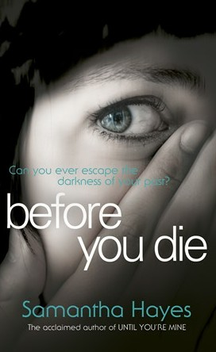
中文书名：《死神降临》
英文书名：Before You Die
作 者：Samantha Hayes
出 版 社：Century
代理公司：A. M. Heath/ANA/Nicole
页 数：246页
出版时间：2014年夏
代理地区：中国大陆、台湾
审读资料：电子稿
类 型：惊悚悬疑
版权已授：法国、西班牙

内容简介：

18个月前，19岁的西蒙·豪克斯维尔（Simon Hawkeswell）吊死在他自己家里。这个少年曾有着十分完美的生活，前方也有光明的未来等待着他，西蒙的死因成了谜团。

家人和邻里沉浸在西蒙离世的悲痛中，然而与此同时在相同地区里却再度发生了大量的青少年自杀事件。事情远没有结束——一个流浪少年死于诡异的机车事故而引发了重大线索，警方在男孩的遗物中找到了写有遗言的纸条。

这件事预示着更多的自杀案吗？侦探员罗琳·费舍尔（Lorraine Fisher）来到沃里克郡的乡下陪同妹妹生活一段时间。两人的屋檐下是紧张而一触即发的氛围，罗琳的妹妹乔（Jo）与有夫之妇有染，而她正处青春期的儿子弗雷迪（Freddie）看上去像一个寡言少语的问题少年。

第二起流浪少年之死发生在村外的铁道旁边。不幸的是弗雷迪失踪了，罗琳认为应该查清楚这些少年们的死因——是自杀还是他杀。在一切来不及之前罗琳必须尽快找到侄子弗雷迪……

作者简介：

萨曼莎·海耶斯（Samantha Hayes）自2006年起成为一名专职作家。在英国、澳大利亚及美国生活过，现同丈夫及3个孩子共同生活在英国沃里克郡。她的心理学题材恐怖小说《囊中之物》（UNTIL YOU’RE MINE）在英国十分畅销。

媒体评价：

对《直到你属于我》Until You’re Mine的评价：

“一部绝对爱不释手、欲罢不能的惊悚小说，能让读者屏住呼吸到故事结束。”
---- Cosmopolitan

“一部紧张刺激的小说，喜欢《消失的爱人》（Gone Girl）这部小说的读者们不容错过。”
----《心理月刊》（Psychologies）

“剧情精巧，摄人心魄……警告：不要在睡前阅读！否则睡意全无。”
----Closer, 5 stars

“故事情节紧张刺激，回味无穷。”
---- Candis

谢谢您的阅读！
请将反馈信息发至：齐梦涵（Nicole Qi）
安德鲁·纳伯格联合国际有限公司北京代表处
北京市海淀区中关村大街甲59号中国人民大学文化大厦1705室
邮编：100872
电话：15810294174
传真：010-82504200
Email：Nicole@nurnberg.com.cn
网址：http://www.nurnberg.com.cn
微博：http://weibo.com/nurnberg
豆瓣小站：http://site.douban.com/110577/

